ΠΡΟΣΚΛΗΣΗ ΣΥΜΜΕΤΟΧΗΣ
ΔΙΕΘΝΗΣ ΕΚΘΕΣΗ ΤΡΟΦΙΜΩΝ – ΠΟΤΩΝ
SIAL PARIS 2014
Παρίσι, 19-23 Οκτωβρίου

ΠΡΟΦΙΛ ΕΚΘΕΣΗΣ
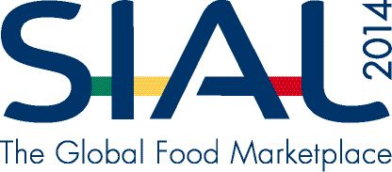

ΥΠΕΥΘΥΝΟΙ ΟΡΓΑΝΩΣΗΣ
κα Αναγνωστοπούλου Κ.
Τ.: 210 9982 263,
E.: anagnoka@hepo.gr

κα Φρόσω Ζωγοπούλου
T.:210 9982 146,
E: zogopoulou@hepo.gr

F.: 210 9982 411

ΚΟΣΤΟΣ ΣΥΜΜΕΤΟΧΗΣ (*)
580 € / τ.μ*
ΑΙΤΗΣΗ ΣΥΜΜΕΤΟΧΗΣ

Μέχρι τις 31/1/2014

ΧΡHΣΙΜΑ LINKS
www.sial.fr
www.hepo.gr

Η Διεθνής Έκθεση SIAL διοργανώνεται από 19 έως 23 Οκτωβρίου 2014 στο Εκθεσιακό Πάρκο PARIS NORD VILLEPINTE, στο Παρίσι/Γαλλία. Αποτελεί μια από τις σπουδαιότερες Διεθνείς Εκθέσεις Τροφίμων – Ποτών στον κόσμο και διοργανώνεται κάθε δύο χρόνια.

ΣΤΑΤΙΣΤΙΚΑ ΣΤΟΙΧΕΙΑ ΠΡΟΗΓΟΥΜΕΝΗΣ ΔΙΟΡΓΑΝΩΣΗΣ (2012)
- Σύνολο εκθετών: 5.890 από 100 χώρες
- Σύνολο εμπορικών επισκεπτών: 150.258 (το 62,8 % ήταν διεθνείς επισκέπτες από 200 χώρες)
- Σύνολο δημοσιογράφων: 5.000 με 2.500 από Γαλλία και 2.500 από άλλες χώρες με κάλυψη τηλεοπτική, έντυπη και ιδιαίτερα υψηλή από ηλεκτρονικά μέσα και blogs

ΠΡΟΪΟΝΤΑ ΠΟΥ ΠΡΟΒΑΛΛΟΝΤΑΙ:
Για το Ελληνικό Περίπτερο έχει προβλεφθεί χώρος στους παρακάτω τομείς - αίθουσες:

- Αίθουσα Εθνικών Περιπτέρων - Τρόφιμα Γενικά (National Pavilions)
- Αίθουσα Γαλακτοκομικών Προϊόντων (Dairy & egg products)
- Αίθουσα Προϊόντων Ζαχαροπλαστικής & Αρτοποιίας (Βakery, pastry & confectionery products)
- Αίθουσα Διατηρημένων Προϊόντων (Preserved products)
- Αίθουσα Κατεψυγμένων Προϊόντων (Frozen products, ice cream & frozen desserts)
- Αίθουσα Ποτών, αλκοολούχων και μη (Beverages)
- Αίθουσα Γενικών Τροφίμων (Grocery products & multi-products)

ΠΑΡΑΛΛΗΛΕΣ ΕΝΕΡΓΕΙΕΣ:

Για την καλύτερη και αποτελεσματικότερη προβολή και επικοινωνία του ελληνικού περιπτέρου σχεδιάζουμε:
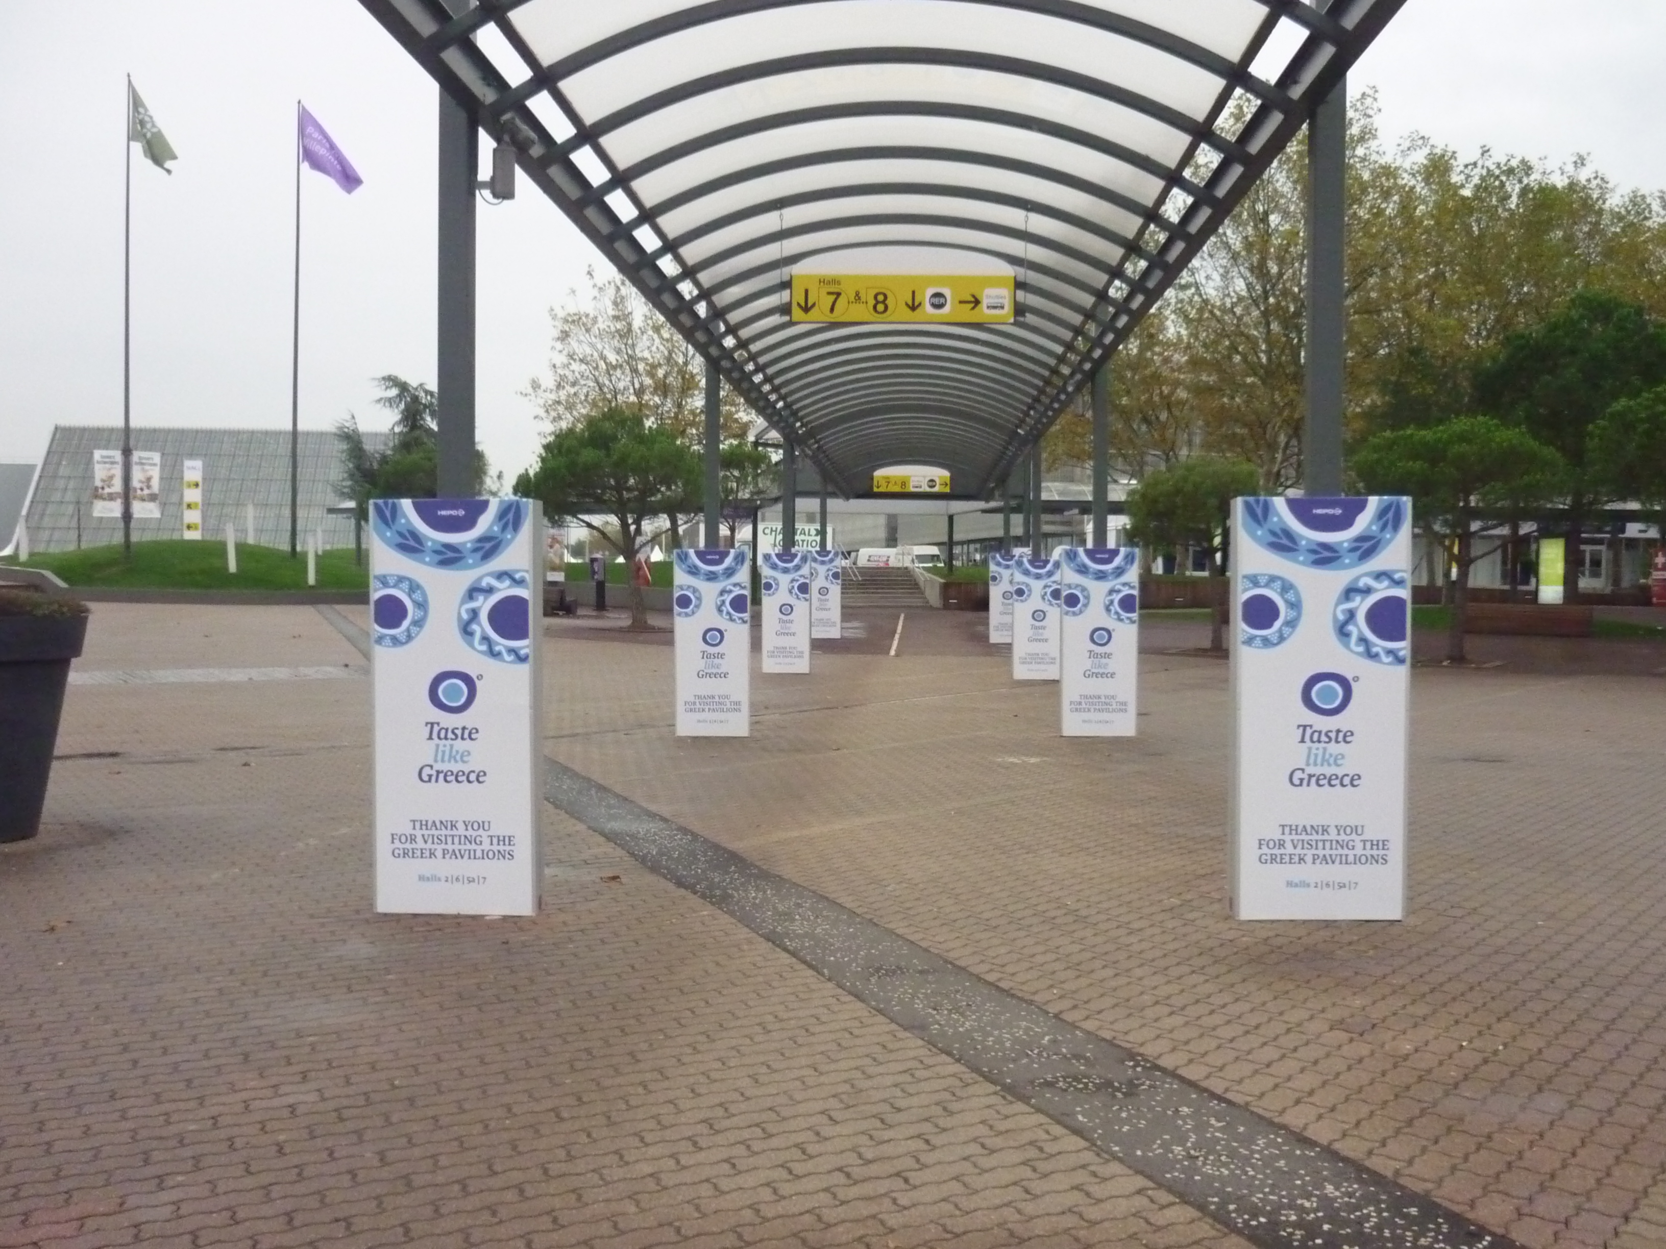
- Τοποθέτηση banners σε εσωτερικούς και εξωτερικούς
χώρους της έκθεσης, υψηλής προσπελασιμότητας, με βασική σήμανση το brand “Taste like Greece”, την ταυτότητα του κλάδου τροφίμων – ποτών από το 2011.

- Διαφημιστικές καταχωρήσεις σε κλαδικά έντυπα και εφημερίδες.

- Σχεδιασμό καταλόγου της ελληνικής συμμετοχής, ο οποίος θα βασίζεται στη λειτουργικότητα αλλά και την αισθητική, με τη δυνατότητα διαφημιστικής καταχώρησης για την κάθε συμμετέχουσα εταιρεία έναντι μικρού ποσού.
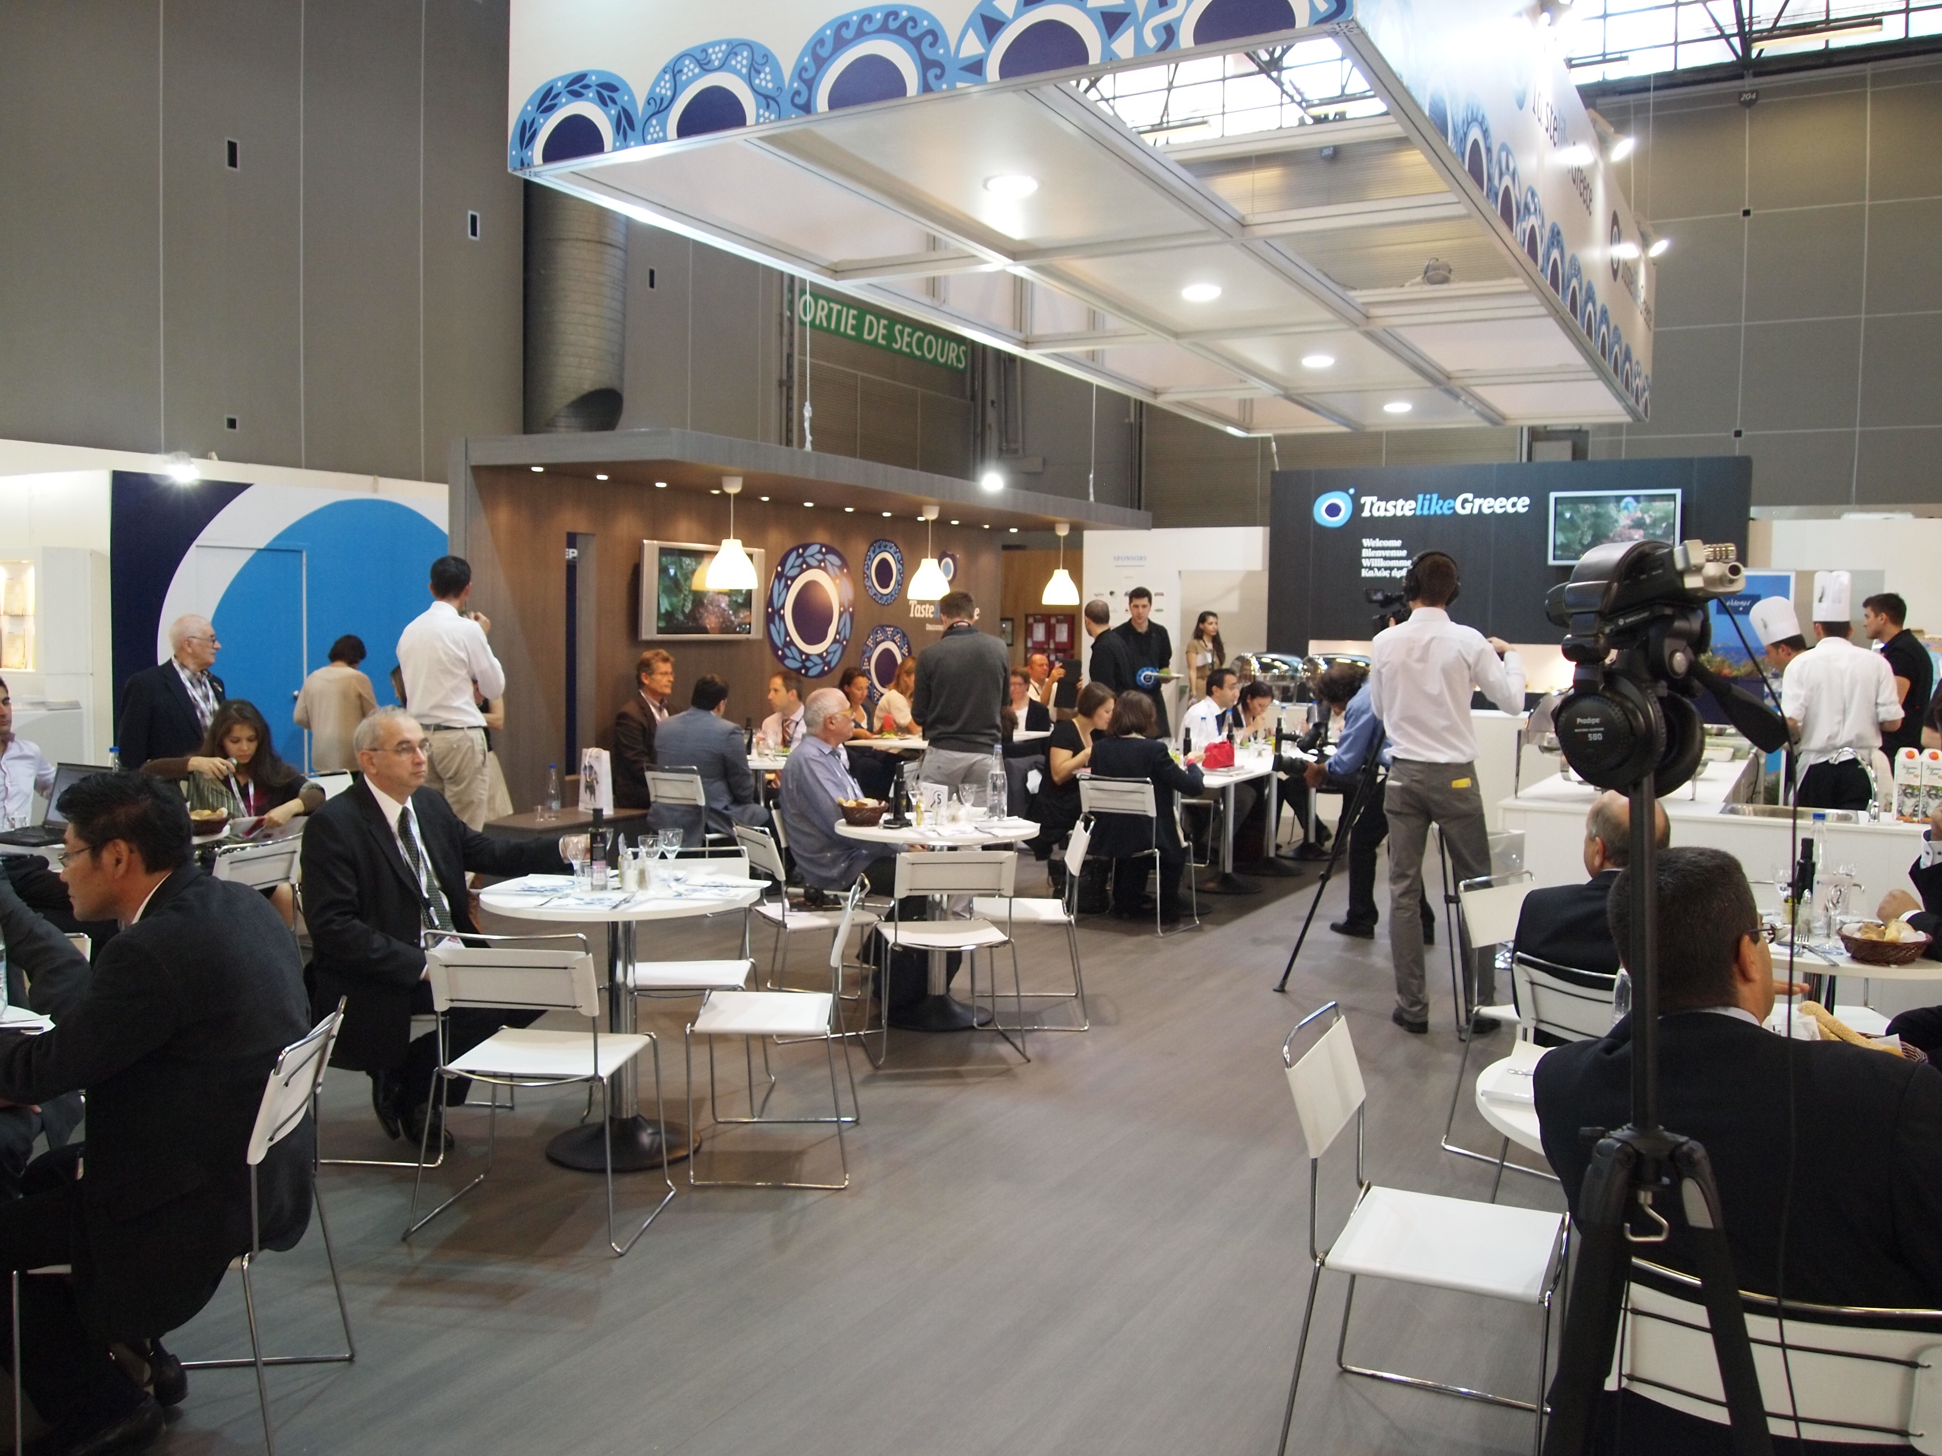
- Χώρο γευσιγνωσίας (degustation lounge) για τη φιλοξενία δημοσιογράφων και αγοραστών.

Στην SIAL PARIS 2014 θα δοθεί ιδιαίτερη έμφαση στους κλάδους ξεχωριστά με την δημιουργία παράλληλων στοχευμένων θεματικών εκδηλώσεων όπως:

- Πραγματοποίηση live επιδείξεων μαγειρικής και άλλων εκδηλώσεων, όπως θεματικά σεμινάρια για τα ελληνικά προϊόντα (ελαιόλαδο κλπ) σε ξένους αγοραστές και δημοσιογράφους.

- Δημιουργία «ελληνικού μπακάλικου» για την παρουσίαση των ελληνικών προϊόντων των συμμετεχουσών εταιρειών.

- Λειτουργία cheese bar στον χώρο τον γαλακτοκομικών προϊόντων, καθ’ όλη τη διάρκεια της έκθεσης, για την δυναμική προβολή των ελληνικών τυριών και άλλων ελληνικών προϊόντων που τα συνοδεύουν γευστικά, για την σχετική προώθηση τους στις διεθνείς αγορές.

(*) ΚΟΣΤΟΣ ΣΥΜΜΕΤΟΧΗΣ
To κόστος ανέρχεται σε 580€ / τ.μ. και 450€ Registration fee . Για τις επιχειρήσεις που θα συμμετάσχουν στην έκθεση με ΠΡΟΓΡΑΜΜΑ το κόστος είναι 600€/τ.μ.
Τα παραπάνω ποσά επιβαρύνονται με Φ.Π.Α. 23%.
Στο κόστος περιλαμβάνεται :
- ενοίκιο χώρου
- κατασκευή περιπτέρου με τη λογοτύπηση “Taste like Greece” με βασικό εξοπλισμό
- αποστολή στην έκθεση και ασφάλιση των εκθεμάτων (δεν περιλαμβάνεται η επιστροφή τους στην Ελλάδα)
- τεχνικές και λειτουργικές δαπάνες του περιπτέρου (παροχή και κατανάλωση ηλεκτρικού ρεύματος, καθαρισμός)
- επιτόπια παρουσία υπαλλήλων του ΟΠΕ και βοηθητικού προσωπικού, για το σύνολο των εκθετών

- καταχώριση των στοιχείων του εκθέτη στον επίσημο κατάλογο της Έκθεσης και τον έντυπο κατάλογο του ΟΠΕ
- επιστροφή μόνο του διαφημιστικού και διακοσμητικού υλικού.

ΟΡΟΙ ΣΥΜΜΕΤΟΧΗΣ

Οι ενδιαφερόμενοι θα πρέπει να καταβάλουν απαραιτήτως μαζί με την Αίτηση συμμετοχής τους, ως
Προκαταβολή το 50 % του συνολικού κόστους συμμετοχής λαμβάνοντας υπόψη τα αιτούμενα τ. μ .
«Taste likeGreece»

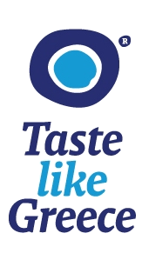Το βραβευμένο, με Red Dot διάκριση, brand του ΟΠΕ «Taste like Greece» για την διεθνή προώθηση των ελληνικών τροφίμων – ποτών, αποτελεί ένα σύμβολο που μεταφράζει όλα τα πλεονεκτήματα των ελληνικών τροφίμων – ποτών, δηλαδή την ποιότητα, την κουλτούρα και παράδοση σε συνδυασμό με τις ανάγκες του σήμερα, τη χαρά της προσφοράς.
Με το συγκεκριμένο brand, σηματοδοτούμε την ελληνική παρουσία σε όλες τις διεθνείς εκθέσεις τροφίμων – ποτών, προβάλλοντας το εκθεσιακό μας περίπτερο, δημιουργώντας κατάλογο Ελλήνων εκθετών, σχεδιάζοντας διαφημιστικές καταχωρήσεις και ενισχύοντας τη ταυτότητα των ελληνικών τροφίμων και ποτών.

- Η καταβολή του ποσού μπορεί να γίνεται ως ακολούθως : με επιταγή μηνός (της Εταιρείας όχι τρίτων. Τα έξοδα αποστολής βαρύνουν την Εταιρεία σας) με κατάθεση στους παρακάτω λογαριασμούς:
- ALPHA BANK 802002001001510 iban: GR88 0140 8020 8020 0200 1001 510 (πρώην Εμπορική 84029998 Εκθέσεων) .
- ΤΡΑΠ.ΠΕΙΡΑΙΩΣ 6040-040030-232 iban: GR43 0171 0400 0060 4004 0030 232 (ΠΡΩΗΝ ΑΓΡΟΤΙΚΗ 0400400302336).

Σημειώνεται ότι στο παραστατικό της Τραπέζης θα πρέπει να αναφέρεται η επωνυμία της εταιρείας και το όνομα της Έκθεσης .
Παρακαλούμε επίσης, όπως διαβιβάσετε αντίγραφο του σχετικού παραστατικού της Τράπεζας, στον ΟΠΕ στο Fax Νο: 210 99 82 411 υπόψη κας Αναγνωστοπούλου ή κας Ζωγοπούλου

Η εμπρόθεσμη καταβολή από όλους τους εκθέτες του ποσού που αντιστοιχεί στην προκαταβολή είναι απαραίτητη προϋπόθεση για την εξασφάλιση του χώρου και επιστρέφεται – σε περίπτωση ακύρωσης- μόνο εφόσον ο χώρος αυτός διατεθεί σε άλλη εταιρεία.

Η εξόφληση του υπόλοιπου ποσού θα γίνει μετά την οριστικοποίηση του αριθμού των τετραγωνικών μέτρων που θα παραχωρηθούν στον εκθέτη.

Ευχαριστούμε για τη συνεργασία.

Χ. Σγουράκης
Διευθυντής Εκθέσεων

